Prueba 2 a las 1:45 hrs. a las 3:45 hrs.

Se ingresa a la pagina web desde la liga proporcionada por el equipo de programadores <https://omega-projects.herokuapp.com/>

En la primera vista se aprecia un cambio en los campos a editar de **“Ingresa su correo electrónico”** y **“contraseña”**

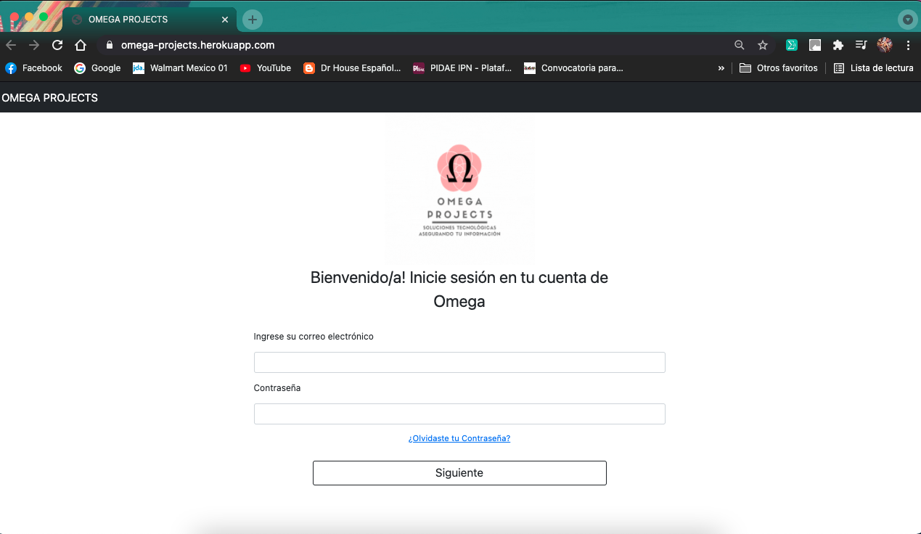

Se puede verificar que al no poner los campos adecuados en **Ingrese su correo electrónico** arroja un error que te indica lo correcto a ser llenado

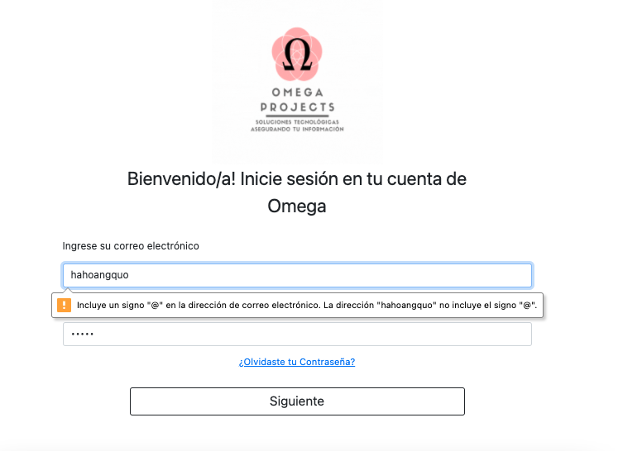

Al no ingresar el correo electrónico de forma correcta sin su contraseña arrojara el siguiente mensaje **“Missing credentials”**

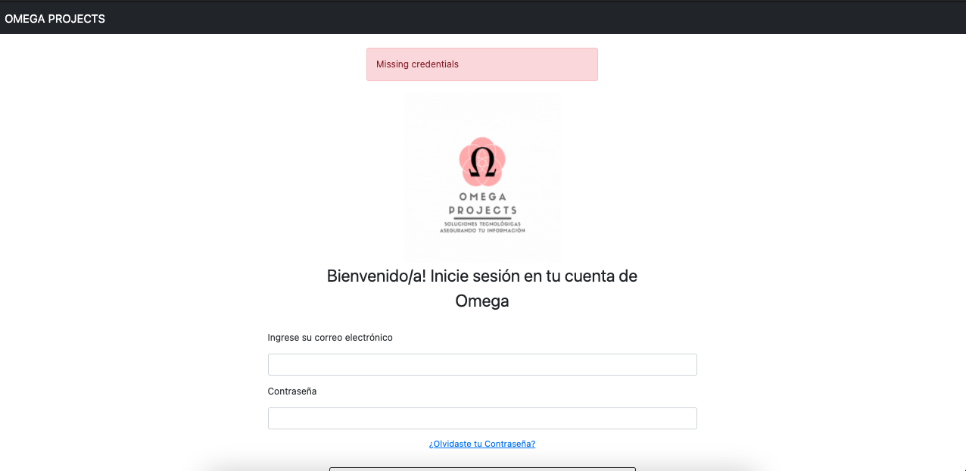

Al ingresar el correo electrónico pero la contraseña incorrecta arroja el mensaje **“Contraseña incorrecta”**

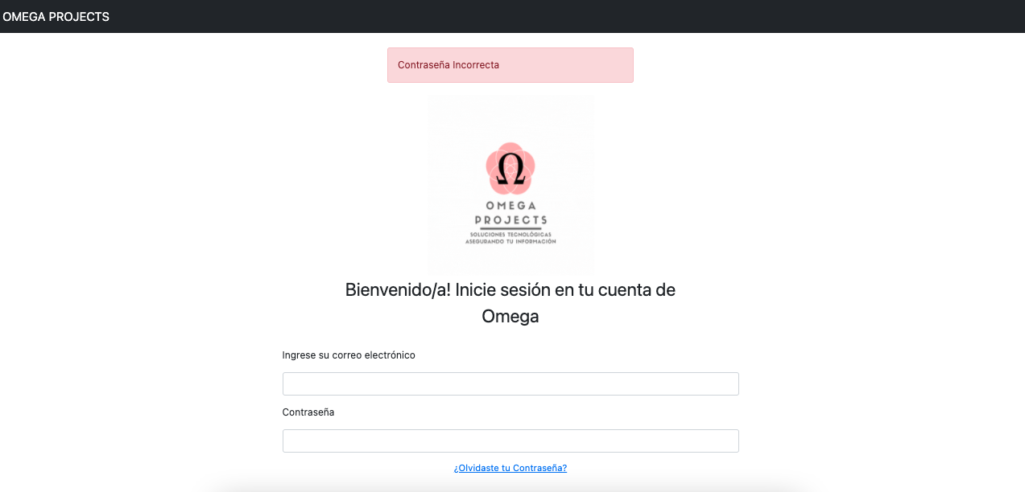

Al ingresar el correo electrónico y la contraseña correcta nos dirige a la pagina de inicio

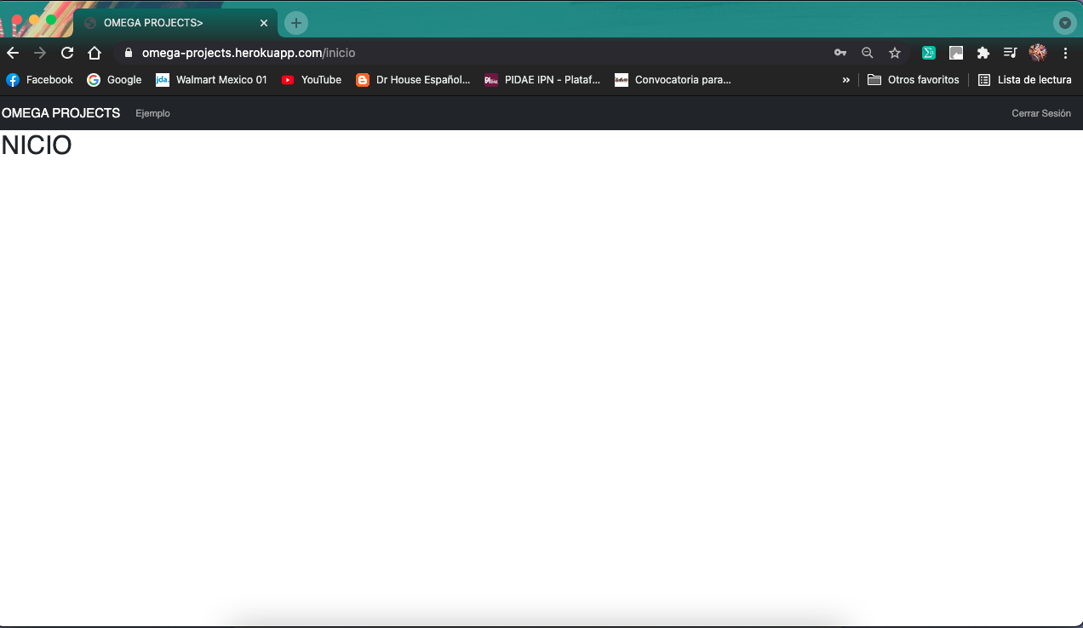

Al dar clic en la opción **“Cerrar sesión”,** nos dirige de nuevo al inicio de sesión

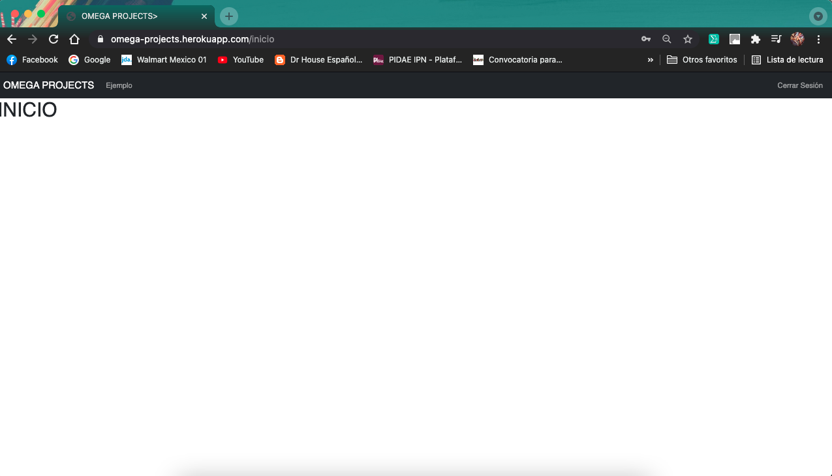



En caso de olvido de contraseña damos clic en el vinculo **“¿Olvidaste tu contraseña?”**



Nos direcciona a la venta recuperación de contraseña, en el cual ingresaremos el **“correo electrónico”,** en caso de dar clic en el botón cancelar nos dirigirá a la ventana principal

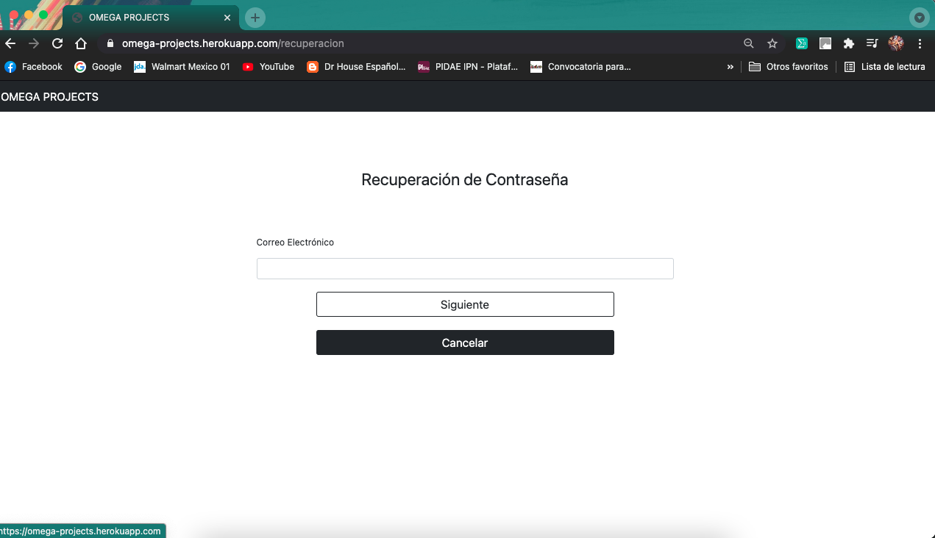

En caso de no ingresar la información correcta en el campo, arrojara un mensaje indicando la forma correcta.

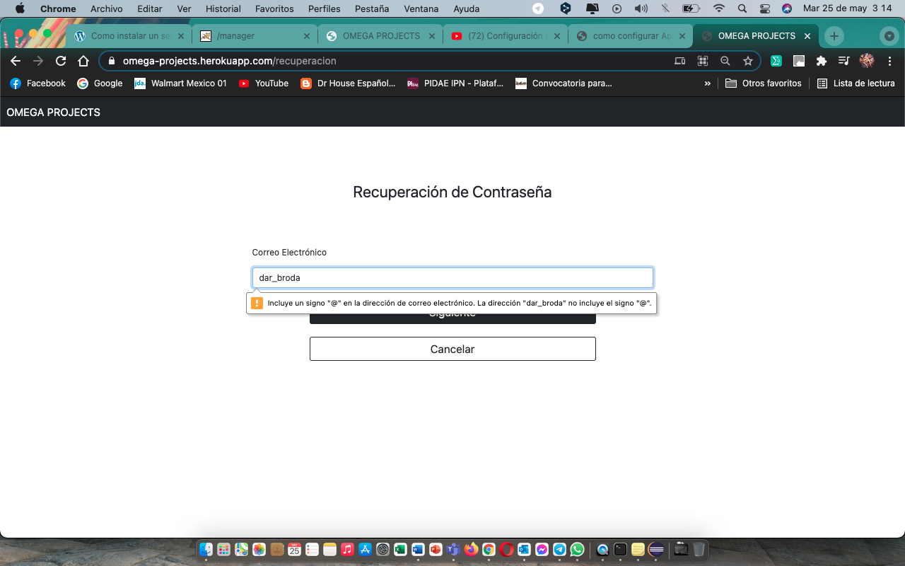

Checar el correo electrónico en el cual nos llegara un enlace para la recuperación de una nueva contraseña.

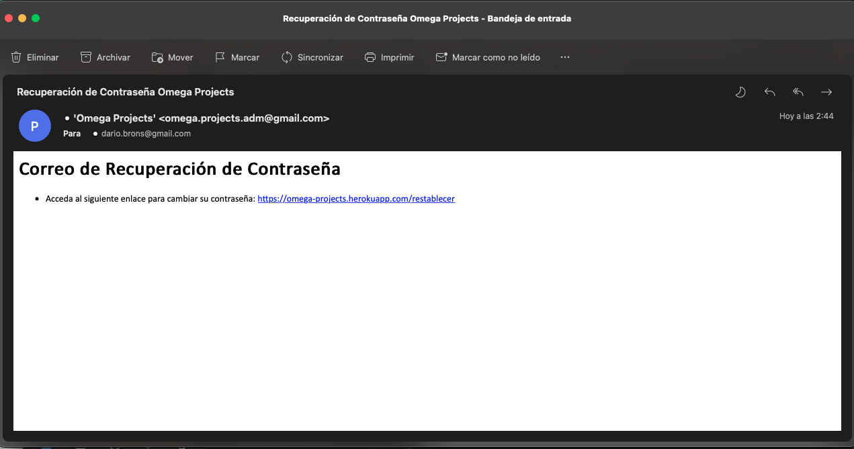

Damos clic en el enlace en el cual nos direcciona a la venta **restablecer**

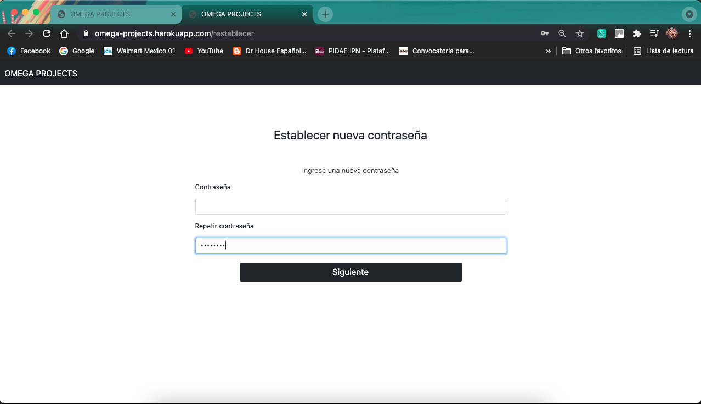

Al ingresar en los campos **Contraseña y Repetir contraseña** encontramos que al ponerse contraseñas distintas o al no llenar un campo y el otro si, al no ingresar ningún dato, al dar clic en el botón **siguiente** no hace la validación correcta y nos direcciona a la pagina principal.

Al ingresar el correo con la nueva contraseña, no permite el ingreso correcto y niega el acceso y nos aparece el mensaje **“El correo ingresado no existe”**

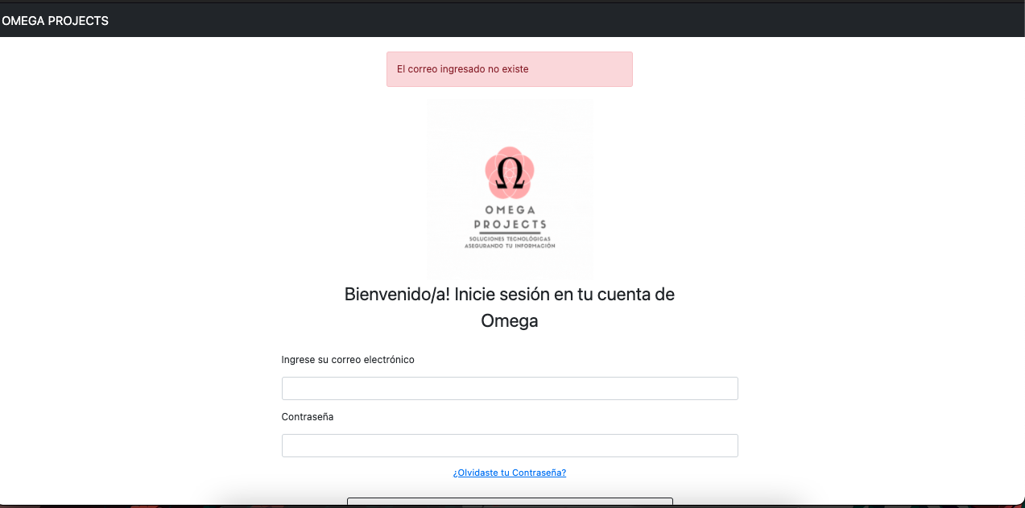

Al finalizar las pruebas se detectan errores en:

* No hay validación correcta en la recuperación de contraseña.
* Aunque los campos no coincidan aun así realiza la acción y direcciona a la pagina principal
* Aunque allá campos en vacíos no realiza la validación y direcciona a la venta principal
* El correo no ingresa ni con la contraseña por default
* El correo entregado por el compañero Ha ingresa de forma correcta, pero los correos de los demás integrantes **no funcionan**.